**LAPORAN TUGAS PEKAN 3**

**ALGORITMA DAN PEMROGAMAN**

DI SUSUN OLEH :

DIGO YUANDRA

NIM 2511533017

DOSEN PENGAMPU : Dr.WAHYUDI, S.T, M.T

# ASISTEN LABORATORIUM: JOVANTRI IMMANUEL GULO



**DEPARTEMEN INFORMATIKA**

**FAKULTAS TEKNOLOGI INFORMASI**

**UNIVERSITAS ANDALAS**

**PADANG, 2025**

**Kode program package** Tugas3; **import** java.util.Scanner;

**public** **class** VolumeTabung { **public** **static** **void** main(String[] args) {

Scanner scanner = **new** Scanner(System.***in***);

**double** r, t, volume; **final** **double** PI = 3.14;

System.***out***.print("Masukkan jari-jari tabung: "); r = scanner.nextDouble();

System.***out***.print("Masukkan tinggi tabung: "); t = scanner.nextDouble();

volume = PI * r * r * t;

System.***out***.println("Volume tabung = " + volume);

scanner.close();

}

}

Output yang dihasilkan

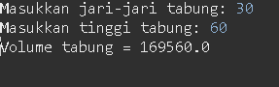

Flowchart

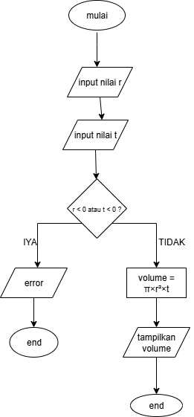

**Pseudocode**

|  |
| --- |
| Judul  Menghitung Volume Bangun Ruang |
| Pseudocode   1. Mulai 2. Deklarasikan variabel r, t, volume sebagai bilangan desimal 3. Tetapkan nilai PI = 3.14 4. Tampilkan pesan "Masukkan jari-jari tabung:" 5. Baca input pengguna dan simpan ke variabel r 6. Tampilkan pesan "Masukkan tinggi tabung:" 7. Baca input pengguna dan simpan ke variabel t 8. Hitung volume = PI × r × r × t 9. Tampilkan pesan "Volume tabung = " diikuti nilai volume 10. Selesai |
| Deskripsi     1. Mulai   → Menandai awal eksekusi program.     1. Deklarasikan variabel r, t, volume sebagai bilangan desimal   → Menyediakan tempat penyimpanan data untuk jari-jari tabung, tinggi tabung, serta hasil volume. Tipe desimal digunakan karena perhitungan melibatkan pecahan.     1. Tetapkan nilai PI = 3.14   → Mendefinisikan konstanta π yang digunakan dalam rumus volume tabung.     1. Tampilkan pesan "Masukkan jari-jari tabung:"   → Memberikan instruksi kepada pengguna untuk memasukkan nilai jari-jari.     1. Baca input pengguna dan simpan ke variabel r   → Program menerima masukan angka dari pengguna sebagai nilai jari-jari.     1. Tampilkan pesan "Masukkan tinggi tabung:"   → Memberikan instruksi kepada pengguna untuk memasukkan nilai tinggi tabung.     1. Baca input pengguna dan simpan ke variabel t   → Program menerima masukan angka dari pengguna sebagai nilai tinggi tabung. |

1. Hitung volume = PI × r × r × t

→ Melakukan perhitungan volume tabung dengan menggunakan rumus

𝑉=𝜋×𝑟2×𝑡.

1. Tampilkan pesan "Volume tabung = " diikuti nilai volume

→ Menampilkan hasil perhitungan volume tabung kepada pengguna.

1. Selesai

→ Mengakhiri eksekusi program.